**ĐỀ TÀI : XÂY DỰNG ỨNG DỤNG QUẢN LÝ FILE TOÀN DIỆN TRÊN LINUX**

***IDE : Eclipse***

***Platform : python + wxpython***

***OS : Ubuntu 9.10***

***Thành viên thực hiện : Trần Quân***

***Lớp : 08110cl2***

**I / Overview**

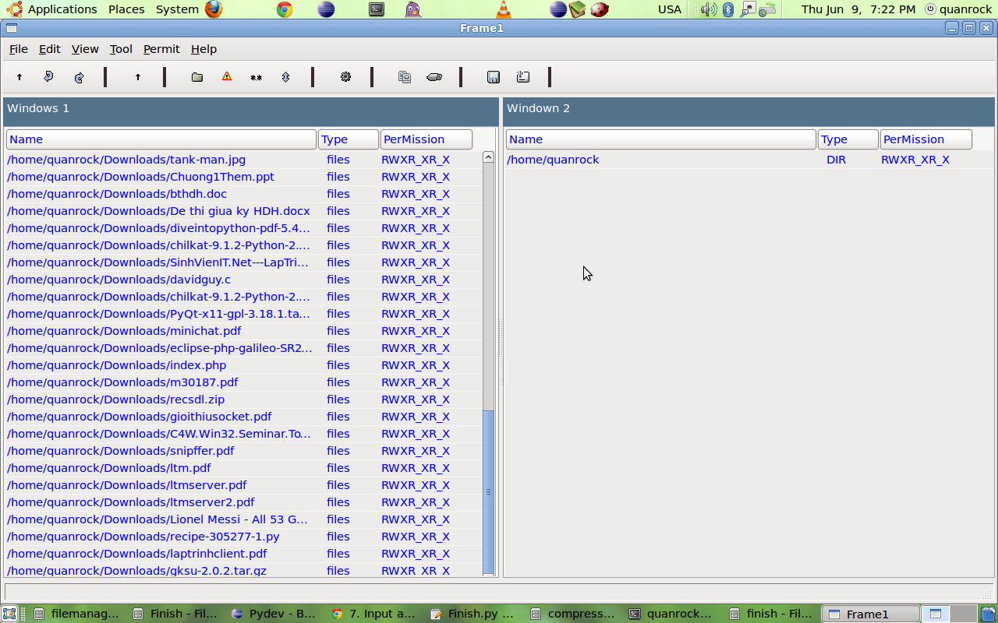

Các chức năng chính của ứng dụng này :

**A . Các khung nhìn**

Có thể view ở dạng list view,iconview và tree view

Tuy nhiên do thời gian gấp rút,chỉ có list view là hoàn thiện

Iconview và tree view chỉ có thể xem được chứ chưa thao tác quản lý file được.

Cách sử dụng :

Gõ vào commandline dòng :  
*python /duongdan/Finish.py để xem chế độ listview*

*python /duongdan/treeview.py để xem chế độ treevview*

*python /duongdan/iconview.py để xem chế độ iconview*

**B. Chức năng quản lý file**

* Rename file
* Có thể copy file theo cách drop and drap=>Delete file
* Edit file với 1 ứng dụng nhỏ tựa như gedit trên Ubuntu
* Xem thông tin của 1 file : bao gồm
* tên file
* kích thước
* quyền
* ngày khởi tạo
* chmod 1 file
* giải nén 1 file nén(các chuẩn của linux gồm .bz2 .zip và .tar)

**C. Chức năng quản lý thư mục**

* Copy thư mục
* Rename thư mục
* Tạo 1 thư mục mới
* Xem thông tin thư mụcNén 1 thư mục thành 1 file zip

**D . Các chức năng khác**

* Set quyền root(quyền superuser bằng cách vào File >> start as root,khi ở quyền root thì có thể chmod được các file... từ đó sẽ phân lại permission khác nhau với từng owner)
* Remote đến 1 server thật để quản lý file,show thư mục của server đó bao gồm :
* Tên thư mục,file và phân quyền
* Download 1 file từ server về
* Upload 1 file từ client lên

**II Hướng dẫn sử dụng các thành phần trong ứng dụng**

Đây là toolbar của ứng dụng :

D:\detai\finish\Untitled.png

Các chức năng của nó bao gồm :

Lần lượt là :

Up(window1) 

Back 

Forward 

Up(window2) 

Create directory 

Delete file or dir 

Copy 

Paste 

Refresh 

Connect to Server 

USB 

Download from server 

Upload to server 

Chức năng Compress và Decompress 1 file nằm ở trên thanh menu:

**Tool >> Compress** hoặc **Tool>Decompress**

**III . Cấu trúc code của ứng dụng**

Ứng dụng gồm 1 thư mục bao gồm 1 tổ hợp các file .py để chờ thông dịch.Hiện chỉ thông dịch bằng python chứ chưa đóng gói lại

File Finish.py là file để chạy ứng dụng

Nó import các thư viện chuẩn trên python và wxpython

Ngoài ra nó import các file thành phần như là các module để thực thi các phương thức khai báo từ các file đó

Bao gồm :

import wx

import array

import os

import sys, glob

from os.path import join, splitext, split, exists

from shutil import copyfile

import shutil

import time

import drop

import displaydir

import pwd

import ftplib

import displayserver

import comandecom

from wx.lib.pubsub import Publisher

import newdir

import zipfile

import compress

import exct

import Rename

import getinfo

import remote

import chmod

import open

Các file module trong thư mục project bao gồm :

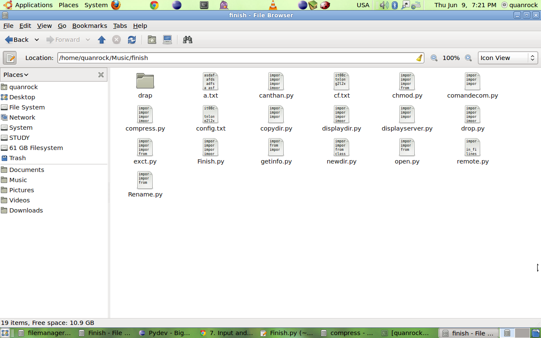

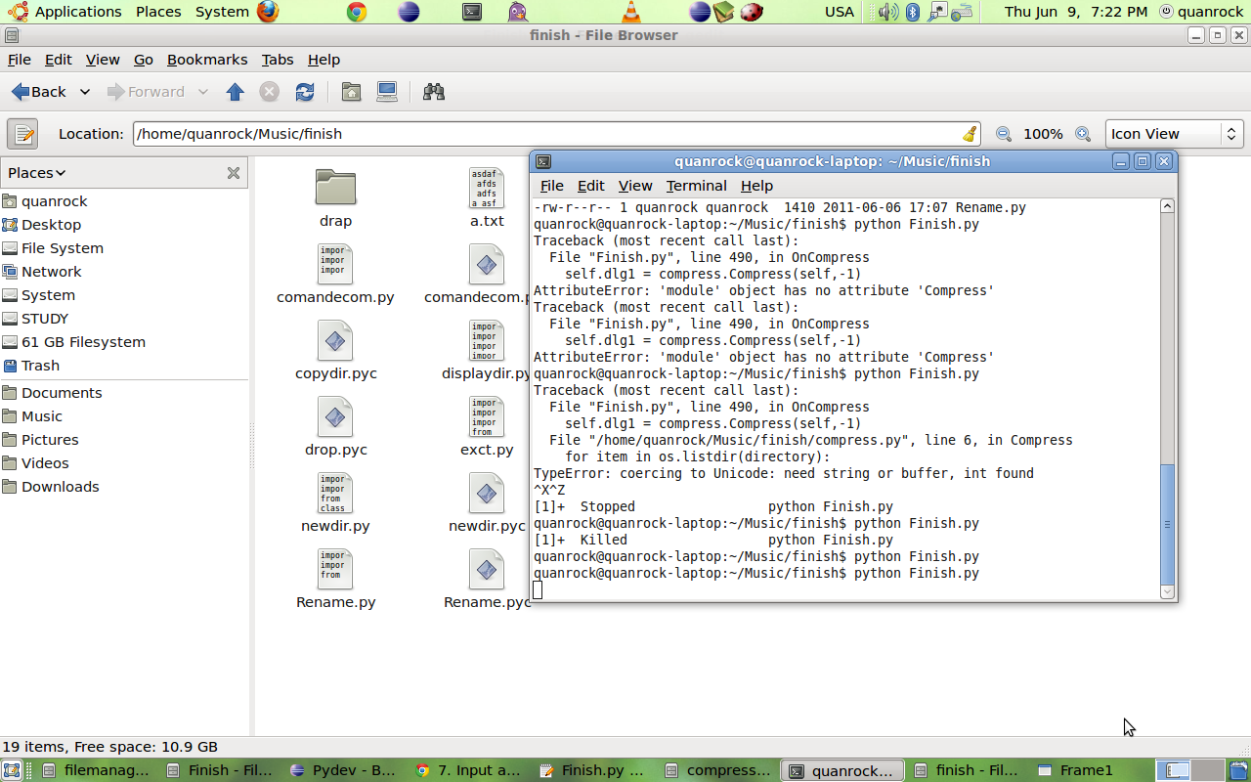

**IV . Hướng dẫn sử dụng ứng dụng**

Ứng dụng này tuy viết trên Ubuntu 9.10 nhưng dùng bộ python2.6 để thông dịch nên ứng dụng vẫn có thể chạy trên các linux distro khác như Fedora hay CentOs …,có thể còn chạy được trên cả các dòng BSD.

*a/ Hướng dẫn cài đặt các package cần thiết :*

Trên **Ubuntu** :

**Python 2.6** đã hỗ trợ sẵn,k cần cài thêm

Cài đặt **Wxpython** bằng cách :

Vào **System** trên thanh toolbar

vào **Adminstrator >> Symnastic package manager**

Gõ vào thanh search "**wxpython**"

Sau đó down check all tất cả các bản có liên quan đến wxpython

Ngoài ra có thể lấy wxpython từ chính trang của nó về cài :

<http://www.wxpython.org/>

*b/ Hướng dẫn chạy code ứng dụng*

Vào thư mục chứa ứng dụng và thông dịch bằng python 2.6 như sau :

cd <path_ungdung>

python Finish.py